https://csnetsuite.custhelp.com/app/answers/answer_view/a_id/1006092/loc/en_US

Brief introduction
Es como un live testing de un sitio, donde vamos a ir dando vueltas por la web y se van a hacer ataques y se va a inyectar valores, y se van a fijar si cumplen con los patrones que rompen la seguridad. Corre en conjunto con HUD en un lightweight process.
Installation
Lo descargamos online.

What are we going to test
Nuestro proceso, será de testear nuestra customización y ver si tiene fallas de seguridad.
Vamos a testear lo que esta en el PDF, no todas las customizaciones ni cada proyecto de suitecommerce, pero algunos. Los proyectos que vamos a testear, nos van a decir ellos, serán algunos clientes en particular.
Tabla con reglas para que considerar testeable y que no:
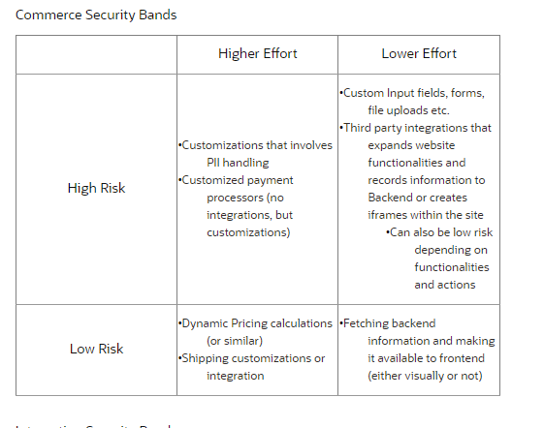
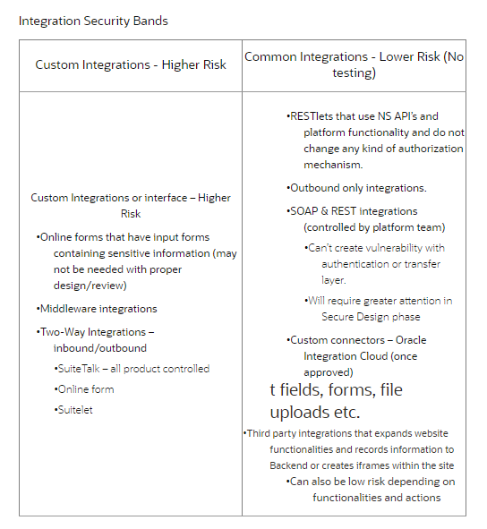
Explicación de este cuadro:
Estos son las cosas que hacen que una customización sea candidata a tener riesgos, y sus riesgos se clasifican según el cuadro dependiendo el tipo. Por ejemplo, las low risk no es necesario testearlas, las high risk si.
Por el momento el equipo de OSSA, no quiere testear integraciones de scripts de terceros como por ejemplo el TawkChatBot de North Dakota State University.
Custom integrations - Higher risk
- Custom fields rellenables
- Middleware integrations: un servicio de pacejet por ejemplo, que hace un pasamanos de datos. Cualquier integración con otra librería.
- Conexiones con suitelet, con suitetalk, nuestro propio. Alguna customización que use un script con suitelet. (se les pasa permiso de admin generalmente y trae problemas)
Common integrations Lower risk
- En los restlest se les pone permiso restrictivo, son de low risk, customizationes que pueden estar llamando un restlet.
- Subir archivos, forms, o campos
- Third party integrations (por ejemplo el livechat es un claro ejemplo)
High risk higher effort:
- Personal identification information: si un sitio maneja números de registro social, addresses, todo ese tipo de info, si nuestra customización maneja este tipo de datos, es high risk
- Customizaciones para que nos pidan un nuevo método de pago, y ese método de pago se procesa con cripto monedas, y no por el back, al estar hecho todo custom puede ser que alguien se meta en el medio y se coma la tarasca de las cripto. Customizacion sobre los métodos de pago.
Low risk – higher effort:
- Dynamic pricing calculations: si lo hacemos custom nosotros, cuando usamos scriptable cart y nos piden cambiar los precios por algún motivo.
- Shipping customizations or integration: la de SLS por ejemplo entraria en esta categoría

Low risk – lower effort:
Fetching backend information: si del custom record estoy mostrando algo

Por ejemplo: la API de pacejet que pide con el zipcode y hace el pricing calculation es dinámico y entra en las bandas (esto no entra porque es low) pero está el custom field del zipcode que es high risk y lower effort.
PII: personal identified information, es como por ejemplo cuando ponen tarjetas de crédito, pagos, etc.

Zap HUD steps
- Initiate Zap Hud
- Press “Manual explore”:
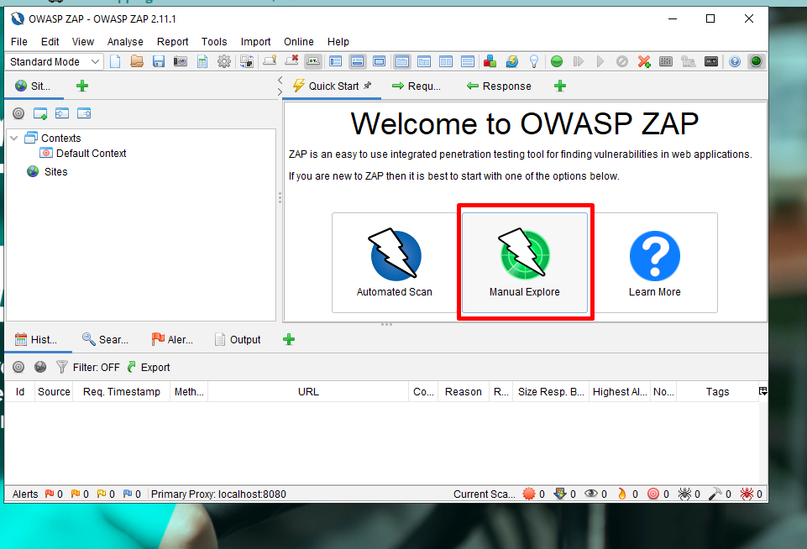
- Input URL of your client's website to secure test, then click "Launch Browser". **Watch out for 504 Gateway error.
Note: If an error occurred, same as below, this is a ZAP error when running on Windows. Please go to step-by-step troubleshoot below:
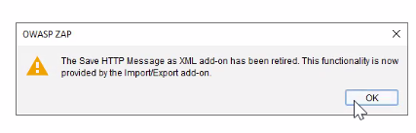

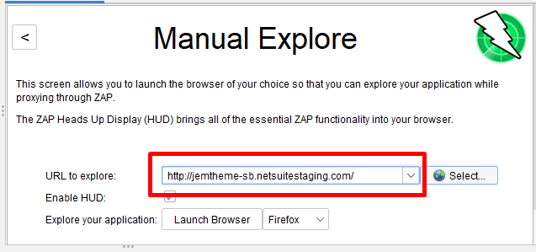
4. Launch Browser.

Una vez que lanzamos el sitio, si tenemos un sitio que requiere autenticación, nos logueamos y avanzamos a la sección que querramos testear (sin tocar el “add scope”).
5. Add scope: agrega al dominio que estamos parados actual (que ya navegamos logueandonos y todo) para que no le mande ataques.
Apretamos en este botón:
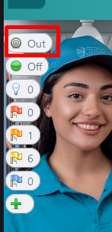
Press “out” button and appears:
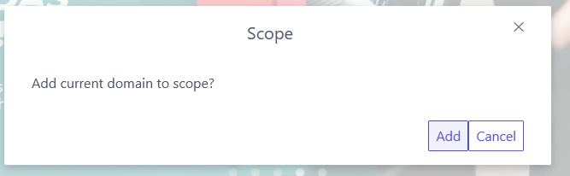
Luego, apretamos en “Add” para agregarlo. Refresh the page so ZAP adds it to the sitemap.
Now if you need to limit the scope, go down to “limit scope section”
6. Double click in HUD context
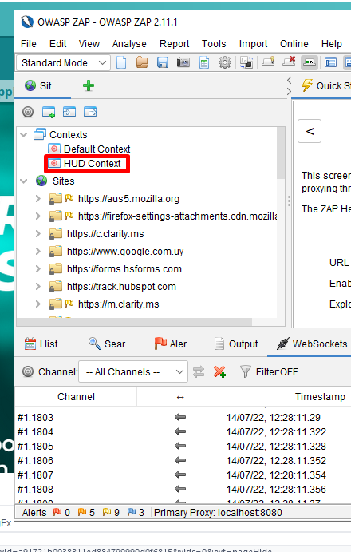
Then Include in Context.

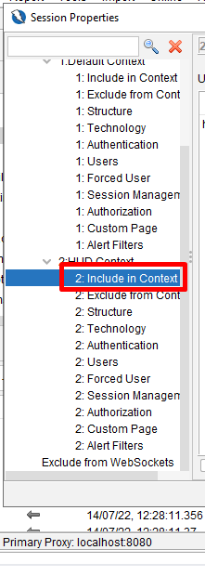
Then it Will pop up a new window where we add the URL with a wildcard on the end. We will need to modify this URL and delete the wildcard.
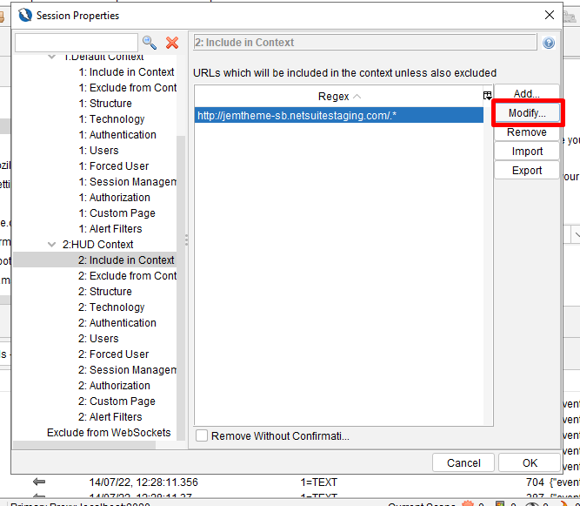
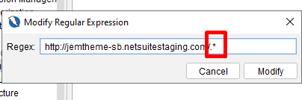
Remove the wildcard.
Esta función lo que hace es indicar sitios que queremos incluir en el contexto que ya esta, ósea a donde vamos a testear.
Puede pasar que el sitio es muy grande, y hace crawl de todos lados la herramienta y el active scan tarda mucho, por eso usamos esta herramienta para limitar la cantidad de sitios que se miran.
Entonces, usamos la limitación del scope.

- To scan everything under the top-level domain, add the regular expression .* after the root directory.
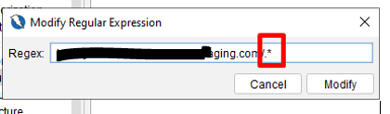
- To restrict the scan to a specific directory or location, add the wildcard * at the end of the path you are trying to restrict to (in this case, scan is restricted to the location my_account.ssp under the scs directory).

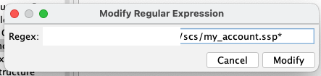

7. To confirm that the Scope Exclusion Regular Expression is working, a bullseye icon should be visible for pages that are in scope as a target of ZAP.
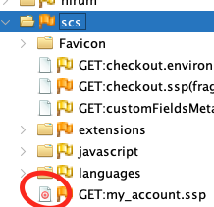

Limitación del scope para prevenir long running active scans
Puede pasar que la active scan se haga muy larga, entonces, tenemos que limitarla a cierta sección o habiéndose logueado a la cuenta (seteando las credenciales digamos).
Para esto, modificamos la expresión regex que está dada ahí, y borramos esa wildcard y ponemos:
- Si es que queremos testear un servicio en particular en un archivo en particular, como el de Pacejet, ponemos por ejemplo /Pacejet.Service.ss
- Si necesitas acceso con autenticación a un sitio, le pasas al manual explore la dirección del sitio común, le das launch, te logueas en el sitio, cargas lo que necesites, y recién ahí haces el add to scope y luego click en HUD Context y modificas el included context. Agregas solo las páginas necesarias al HUD Context, de esta manera restringis a ZAP a ciertas locaciones que son vistas una vez estas autenticado, entonces de esa manera ZAP va a poder correr e ignorar locaciones no especificas en el contexto
Ejemplo: https://sbretail.bigrays.com/ agrego manual explore, me logueo, accedo a la sección de my account que quiero y recién ahí presiono add to scope

También, podemos usar la herramienta de exclude from context, que esta abajo del include in context, que es igual, removemos la wildcard y agregamos algún sitio que se corra aparte que queremos que lo saque del proceso.
7. Cambiamos la expression regular* to one that restricts the scan to the desired directory/file; make sure that all special characters that are part of the URL are escaped with a backslash (\)
Ejemplos de que llenar en la caja:

- Restrict to my_account.ssp and all its elements
Target URL:
https://4231760-sb2.secure.netsuite.com/c.4231760_SB2/sca-dev-2021-1-0/my_account.ssp?n=2#/technicalfiles
Regular Expression:
https\:\/\/4231760-sb2\.secure\.netsuite\.com\/c\.4231760_SB2\/sca-dev-2021-1-0\/my\_account\.ssp

- Restrict to directory sca-dev-2021-1-0/ and all subdirectories and files
Target URL:
https://4231760-sb2.secure.netsuite.com/c.4231760_SB2/sca-dev-2021-1-0/
Regular Expression:
https\:\/\/4231760-sb2\.secure\.netsuite\.com\/c\.4231760_SB2\/sca-dev-2021-1-0\/.*

- Restrict to directory sca-dev-2021-1-0/ only (subdirectories and contents not included)
Target URL:
https://4231760-sb2.secure.netsuite.com/c.4231760_SB2/sca-dev-2021-1-0/
Regular Expression:
https\:\/\/4231760-sb2\.secure\.netsuite\.com\/c\.4231760_SB2\/sca-dev-2021-1-0\/

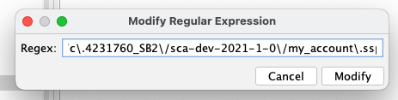
* A good way to check if the regular expression has proper syntax is through a regular expression builder like https://regex101.com/ or https://regexr.com/

8. Save and apply changes and close the Session Properties Window

9. Run the Active Scan through the main ZAP Window. Right click on HUD Context > Active Scan and wait for the scan to finish.
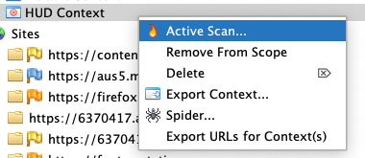

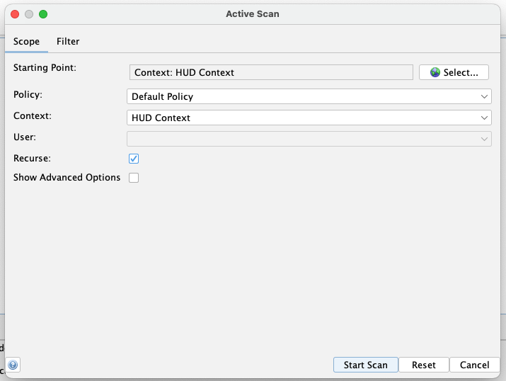

10. Testing: it can be the case that we have to test customization live, for example we need to add a zip code live for it to run. Navegamos en la solapa abierta, y corremos la customización o lo que sea, por ejemplo, en este caso corrimos la de pacejet y agregamos un zip code, y vemos que cuando lo agregamos el Scan va a ir cambiando
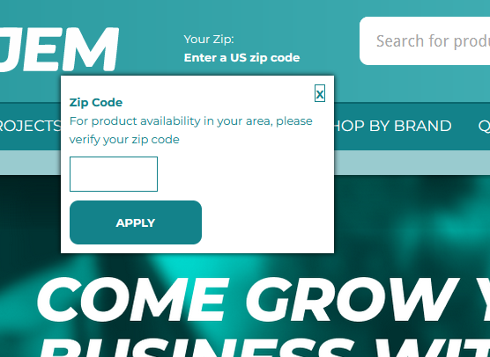
Enter a zip code and wait for the scan to finish.

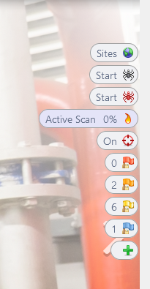
11. Wait until it’s finished, make sure you don’t close the browser.
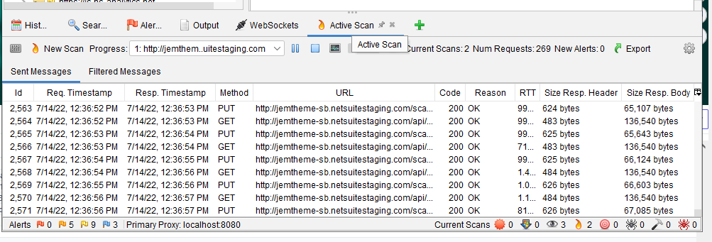
We can see here it’s running.
We can also check on the console where did the test run:
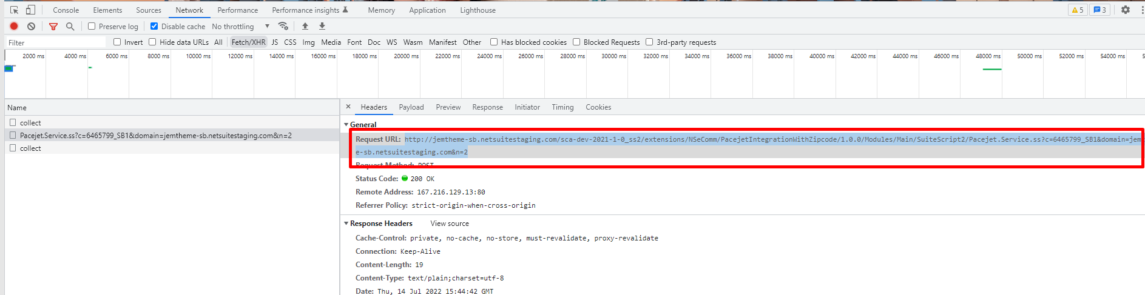
http://jemtheme-sb.netsuitestaging.com/sca-dev-2021-1-0_ss2/extensions/NSeComm/PacejetIntegrationWithZipcode/1.0.0/Modules/Main/SuiteScript2/Pacejet.Service.ss?c=6465799_SB1&domain=jemtheme-sb.netsuitestaging.com&n=2

14. Once done the vulnerability will show up. You can click the flags to view the findings.
We can see here there are 2 vulnerabilities:
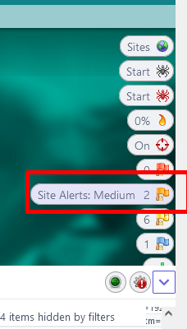
If we enter and examinate:
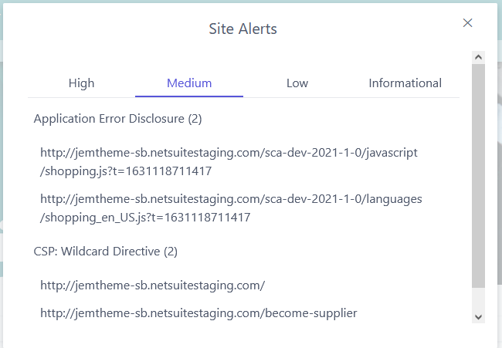
We can see that these alerts are not related since the URL used is not the same as the previous shown: http://jemtheme-sb.netsuitestaging.com/sca-dev-2021-1-0_ss2/extensions/NSeComm/PacejetIntegrationWithZipcode/1.0.0/Modules/Main/SuiteScript2/Pacejet.Service.ss?c=6465799_SB1&domain=jemtheme-sb.netsuitestaging.com&n=2

15. Findings consist of: High -- Medium -- Low
1. ** If critical or high came up, you should save it and report it to "Bjorn's team"**
2. **Temporary process is you should upload the vulnerability findings in Oradocs. Kerrie Ulrich(CSL) must be added**
16. Once everything is done, we generate the report. Click "plus (+)" button to record findings/generate report.
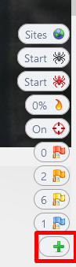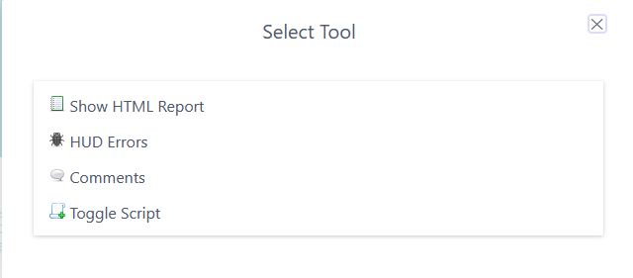
Or also Export the results to a report through Report > Generate Report:
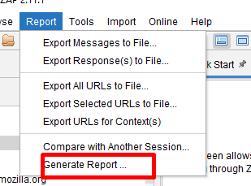
Ensure that the report will only include the results from the target scope by selecting HUD Context and the appropriate target site and click on Generate Report. We select HUD Context, and then the site corresponding:
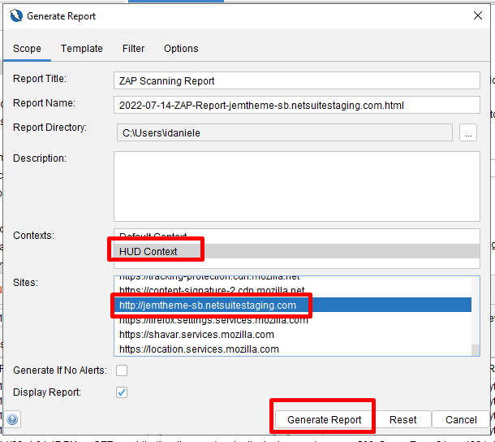
18. And lastly we create a CRM task, where we mark at which time it ran and we have to add the report.
Complete CRM tasks, where you will mark at which time it ran and you have to add the report.

Results on Orange flag
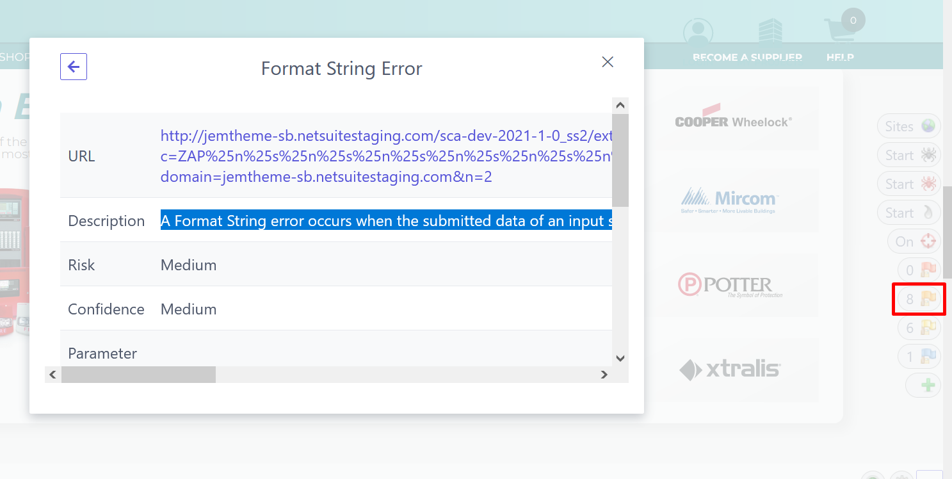
Format String error:
URL: http://jemtheme-sb.netsuitestaging.com/sca-dev-2021-1-0_ss2/extensions/NSeComm/PacejetIntegrationWithZipcode/1.0.0/Modules/Main/SuiteScript2/Pacejet.Service.ss?action=getZipCode&c=ZAP%25n%25s%25n%25s%25n%25s%25n%25s%25n%25s%25n%25s%25n%25s%25n%25s%25n%25s%25n%25s%25n%25s%25n%25s%25n%25s%25n%25s%25n%25s%25n%25s%25n%25s%25n%25s%25n%25s%25n%25s%0A&domain=jemtheme-sb.netsuitestaging.com&n=2
Description: A Format String error occurs when the submitted data of an input string is evaluated as a command by the application.
Risk: Medium
Confidence: Medium
Attack: ZAP%n%s%n%s%n%s%n%s%n%s%n%s%n%s%n%s%n%s%n%s%n%s%n%s%n%s%n%s%n%s%n%s%n%s%n%s%n%s%n%s
(This is the parameter that was passed on the zip code field)
Other info: Potential Format String Error. The script closed the connection on a /%s
Solution: Rewrite the background program using proper deletion of bad character strings. This will require a recompile of the background executable.

Last step: Create CRM Task
Entro a mi cuenta de NetSuite Inc account y busco el job que corresponde:
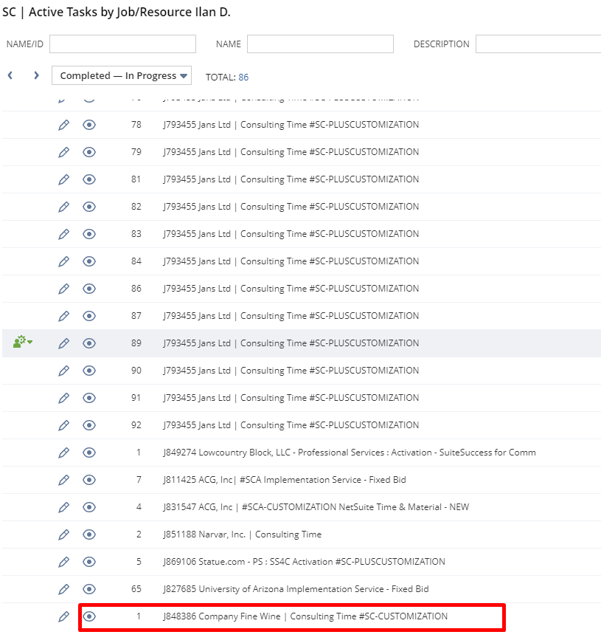
Aprieto ahi, luego entro en el job:
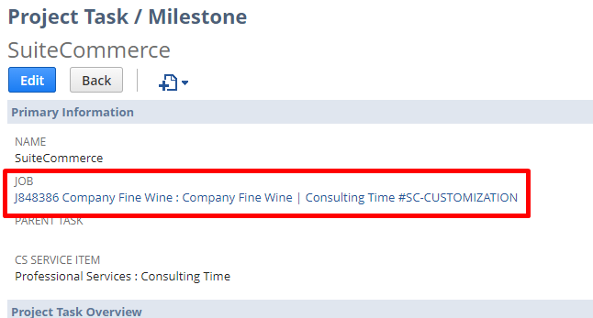
Entré en el job, voy a la pestaña general, luego deslizo hacia abajo en tasks:
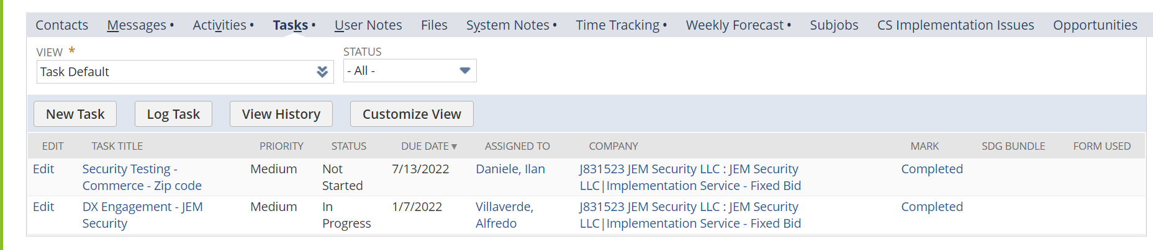
Aprieto new task
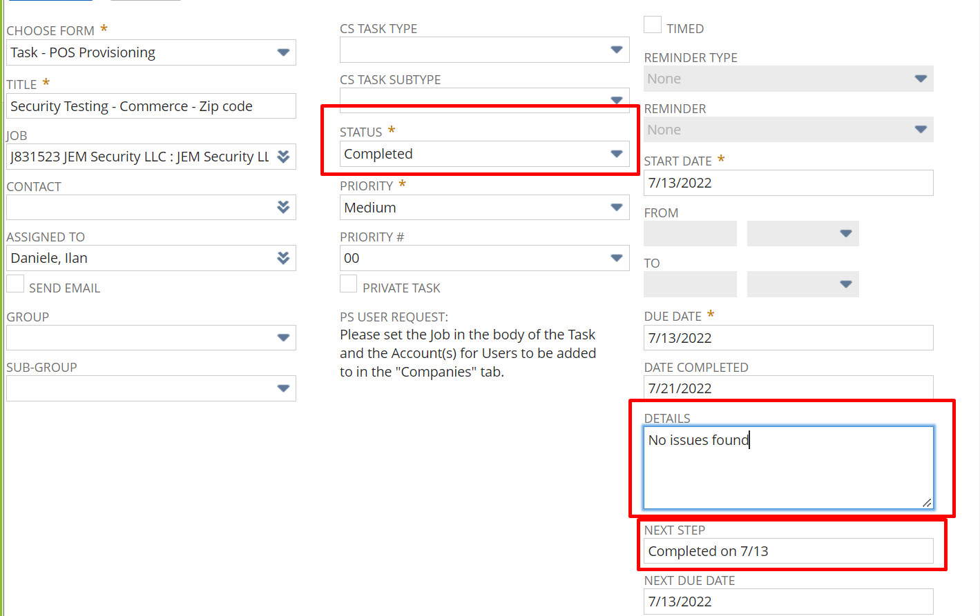
Complete and change “next step” and “status” to completed, this when is completed:
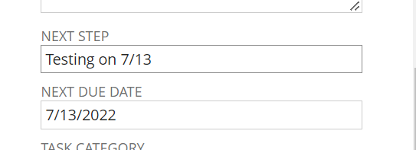
Sin cerrar la task, seguimos el siguiente paso:
Add the report file to oradocs: entro a https://oradocs-prodapp.cec.ocp.oraclecloud.com/documents/home

Luego, aprieto a la derecha en el icono de documentos, OSSA Security Testing -> Security Testing Logs y creo la carpeta del cliente con el nombre del cliente y su job number.
Luego, presionamos en share link y elegimos miembros, y copiar enlace.
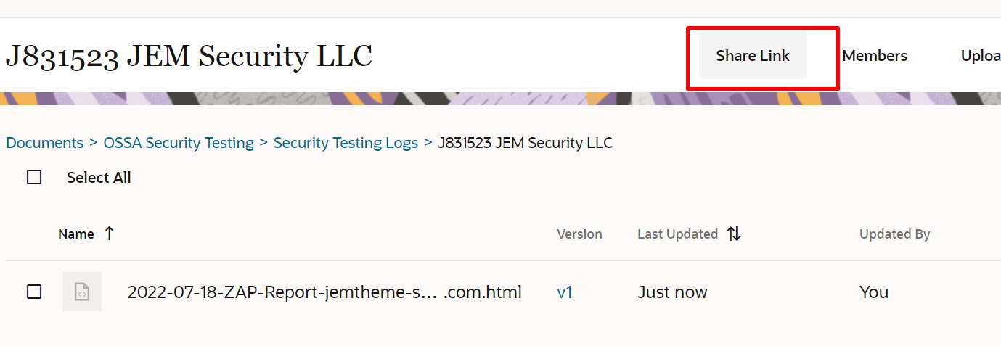
Luego, volvemos a la task, y este enlace lo pegamos en la task en detalles:
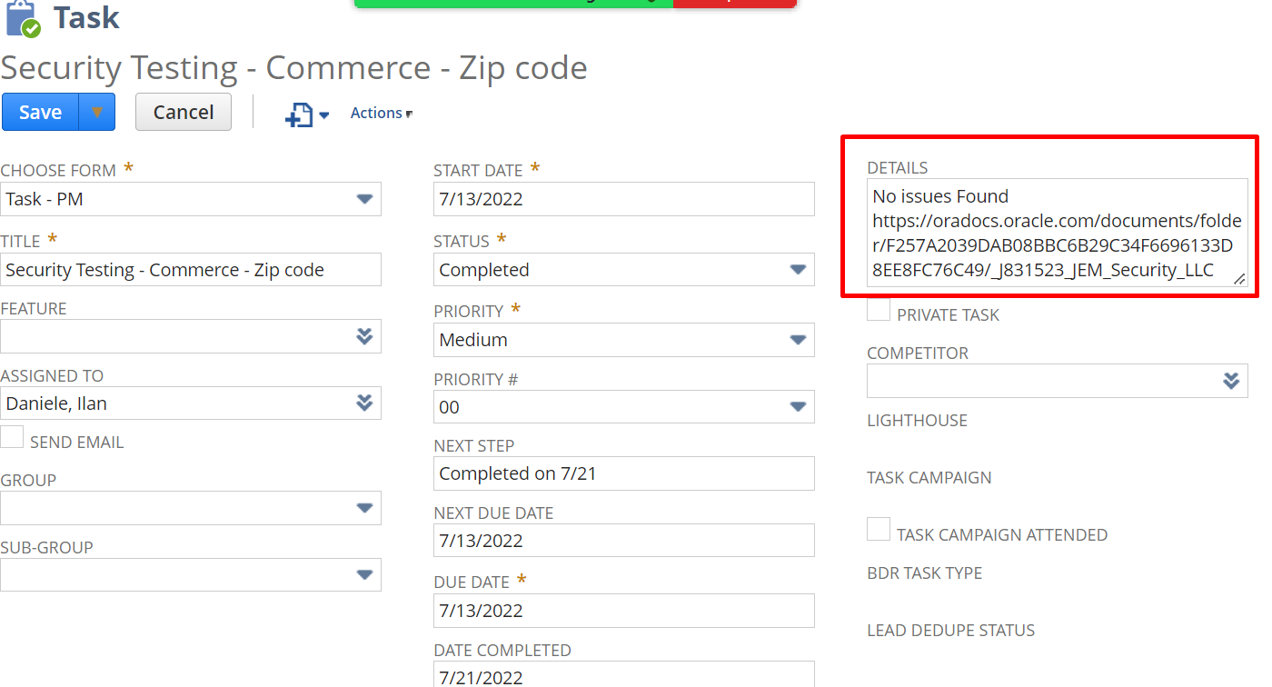
Paste it there.
And send email to the zap team.

